**16.06.2020г.**

**«Сварщик (ручной и частично механизированной сварки (наплавки))»**

**1 курс**

**МАТЕМАТИКА**

Тема: «Упражнения для итогового повторения»

Цель: закрепить изученный материал

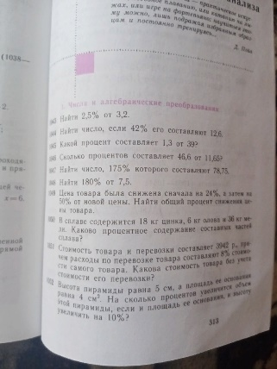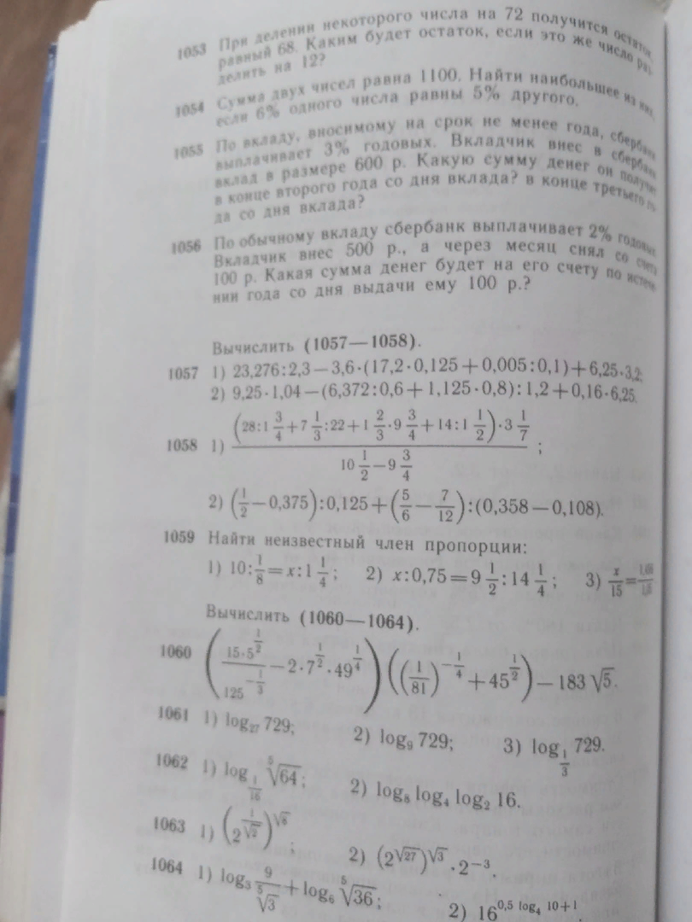

Задание: выполнить задания № 1043-1046

**ИСТОРИЯ**

Тема: «Деятельность президента России В. В. Путина. Политические лидеры и общественные деятели современной России»

Цель: выявить особенности политических реформ В. Путина; уяснить специфику политических реформ В. Путина; пробудить интерес к изучаемой теме, совершенствовать навыки работы со статистическими материалами.

Задание: конспект, подготовить доклад про политического лидера или общественного деятеля современной России.

**ОБЖ**

Дифференцированный зачет

<https://cloud.mail.ru/public/4sYP/5BzYxzPH6>

**РОДНАЯ ЛИТЕРАТУРА**

Дифференцированный зачет

<https://cloud.mail.ru/public/2jWn/PHZ4L1mq9>

<https://cloud.mail.ru/public/53XW/2Ks8TGtk3>

<https://cloud.mail.ru/public/2Wo1/iYspCZWWm>

<https://cloud.mail.ru/public/2tqF/iZs7DZCH1>